Ejercicio #3: Sucesión de Fibonacci
Realice un algoritmo para generar N elementos de la sucesión de Fibonacci (0, 1, 1, 2, 3, 5, 8, 13,…).
Realice el diagrama de flujo y el pseudocódigo para representarlo, utilizando el ciclo apropiado.
PSEUDOCODIGO
INICIO
declarar variables
entero numero,
escribir “Introduce el lugar de la sucesión”
leer numero
fibonacci = 1
lugar1 = 1
escribir “La serie fibonacci es ”
para (entero cont = 2, hasta cont == numero, entonces cont = contador + 1)
, lugar2 = lugar1
lugar1 = fibonacci
fibonacci = lugar1 + lugar2
escribe fibonacci
fin para
FIN

DIAGRAMA DE FLUJO
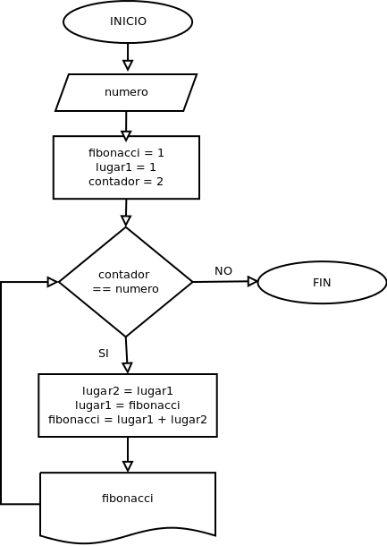

/*Realice un algoritmo para generar N elementos de la sucesión de Fibonacci (0, 1, 1, 2, 3, 5, 8, 13,…).*/
//----- Declarar variables -----
var var1 = 0;
var var2 = 1;
var var3 = 0;
//----- Inicia calculo -----
//Se pide un lugar dentro de la serie de Fibonacci
var numero = prompt('Que termino de la serie de Fibonacci quieres?','0');
numero = Number (numero);
//Se imprime por default el primer lugar de la serie que es 1
console.log(var2);
//Se usa cilo for para el resto de la serie comenzando con el segundo lugar
for(var i=2; i <= numero; i++){
var3 = var1 + var2;
var1 = var2;
var2 = var3;
//Se imprime la serie Fibonacci
console.log(var3);
}

